02 февраля 2018 года в Суерметовском сельском клубе состоялось праздничное мероприятие «Шунда тудым, шунда устем» , посвященный Дню рождения Ермекеевского района. Была представлена выставка рукоделии участников любительского объединения «Умелые руки». Мероприятие начался с праздничного концерта. 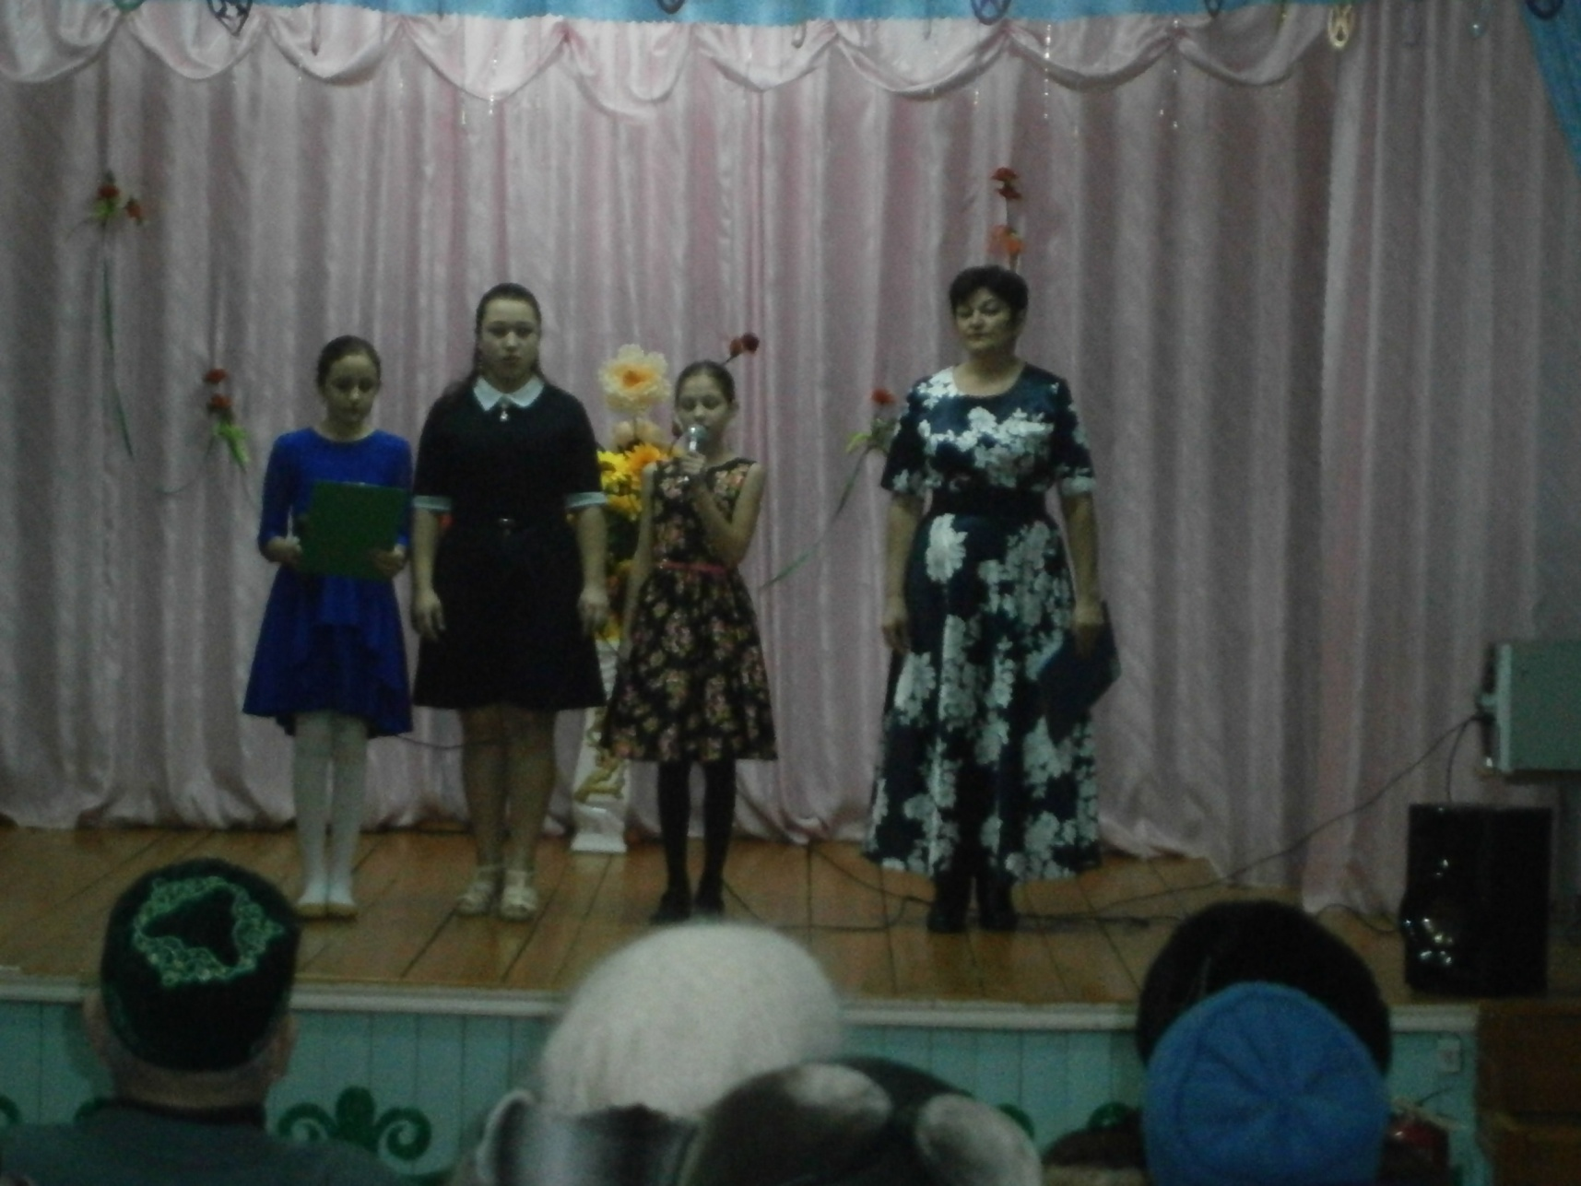

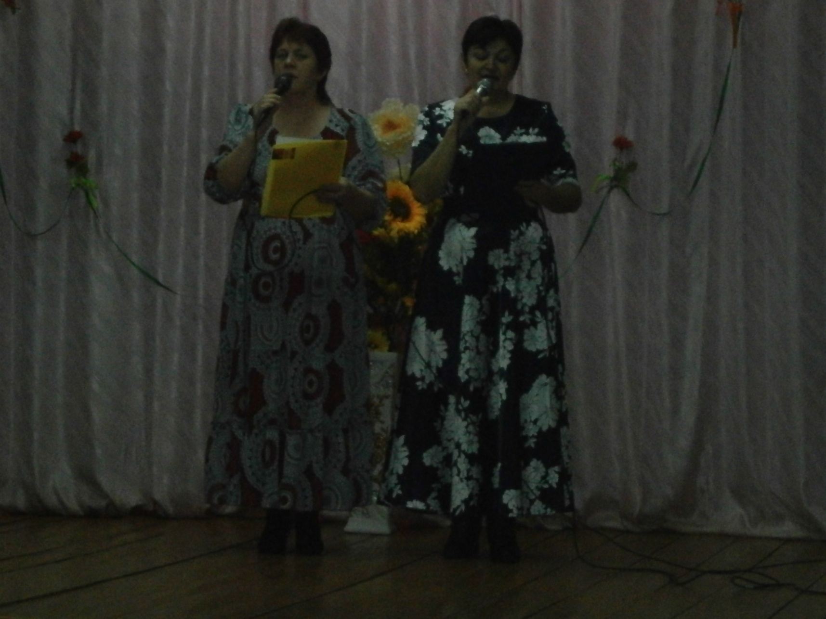
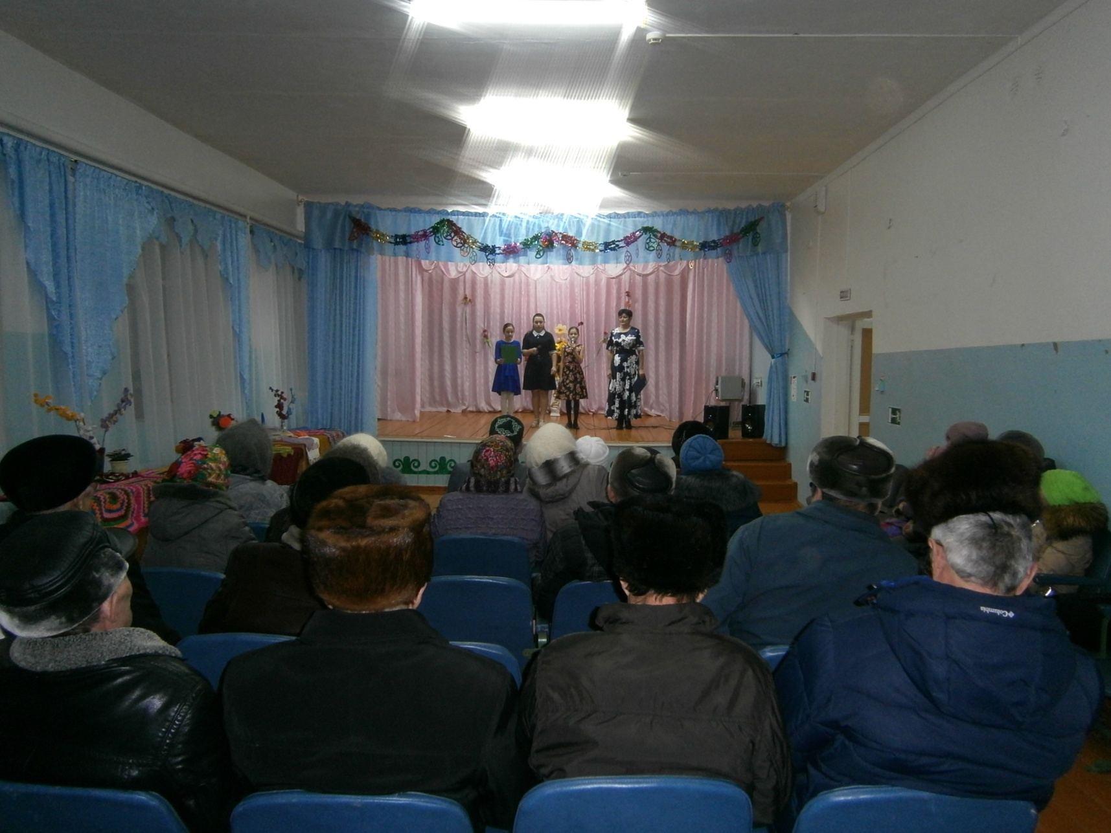

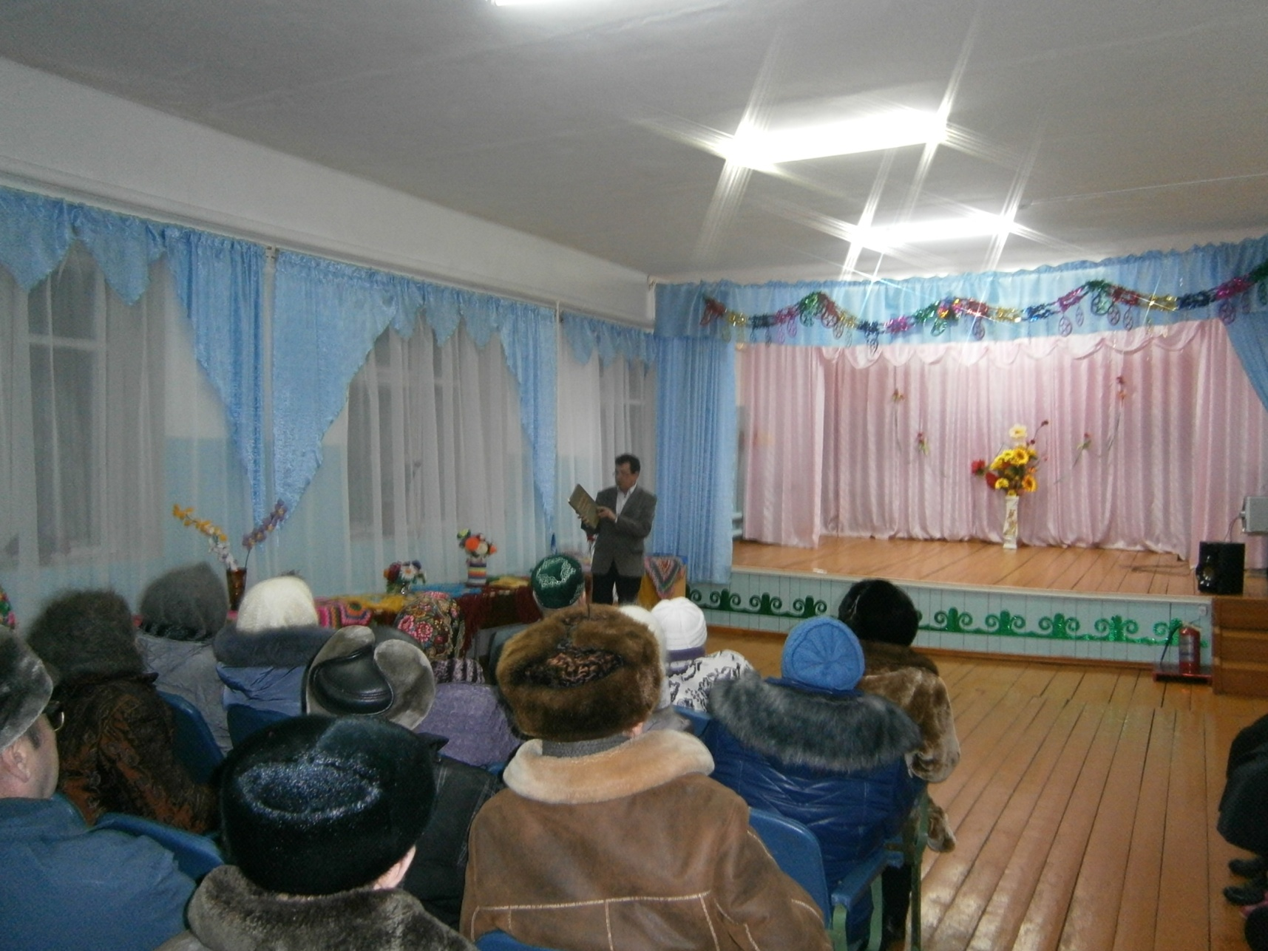
Глава сельского поселения Кызыл-Ярский сельсовет МР Ермекеевский район РБ Галимов А.Р. ознакомил собравшихся с историей создания района, с историей села Суерметово.
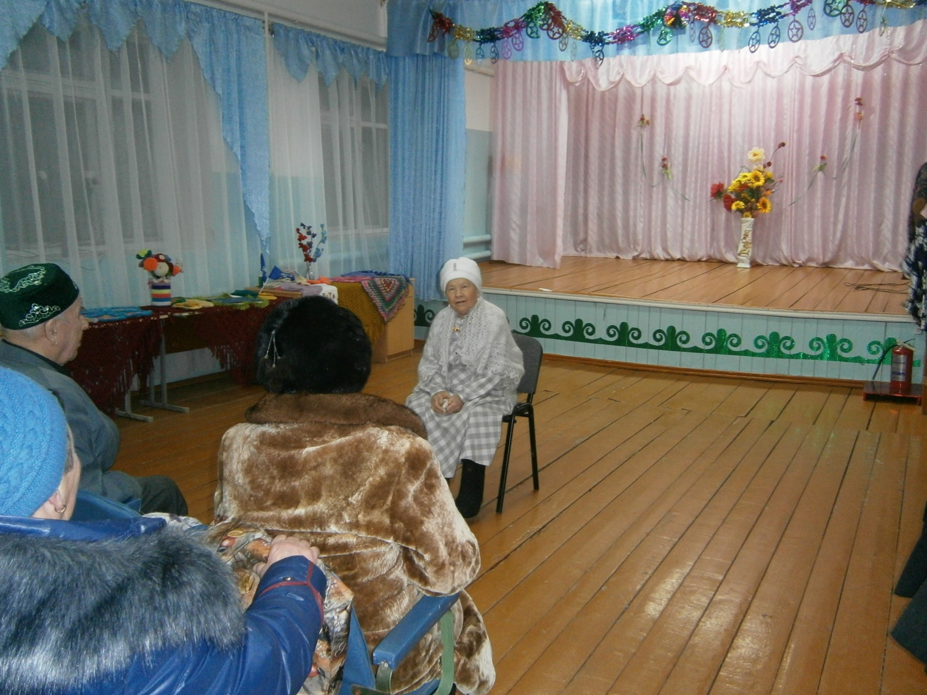
Садриева Амина рассказала о руководителях района, колхоза, сельсовета о своей трудовой жизни как первого фельдшера-акушера в селе.
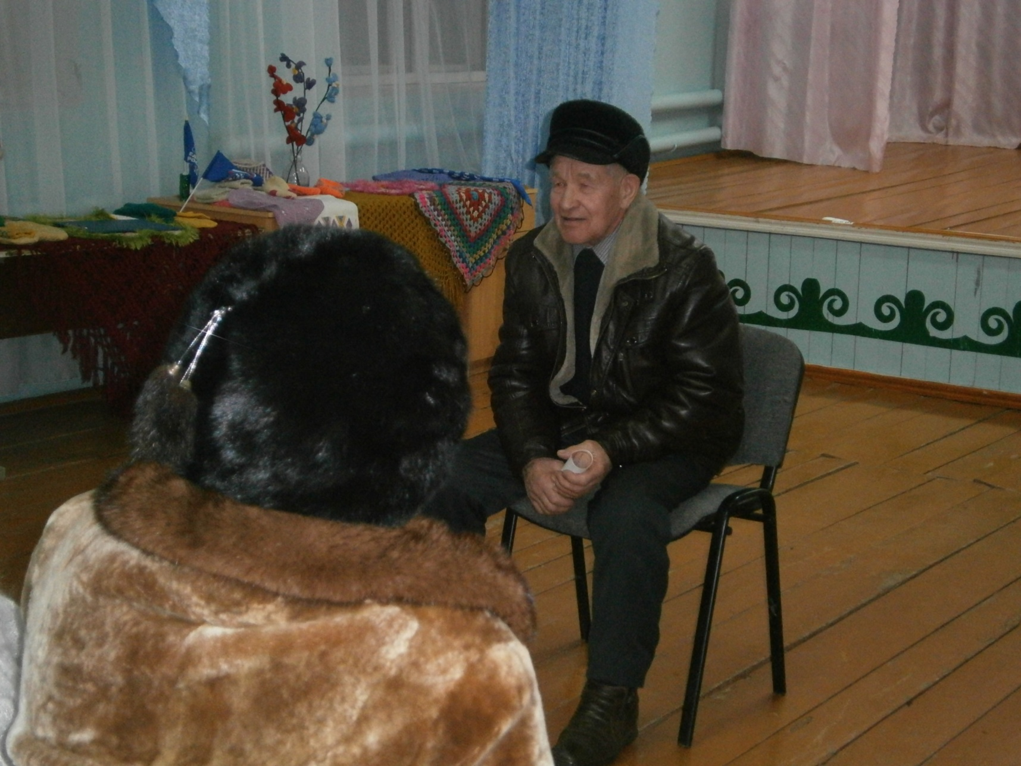
Халяпов Нариф рассказал о создании колхоза «им. Ленина» в селе.
